Franssens-Mijn bakkersvrouw
Gedicht van de Week
week 09- 2023
www.arspoetica.nl

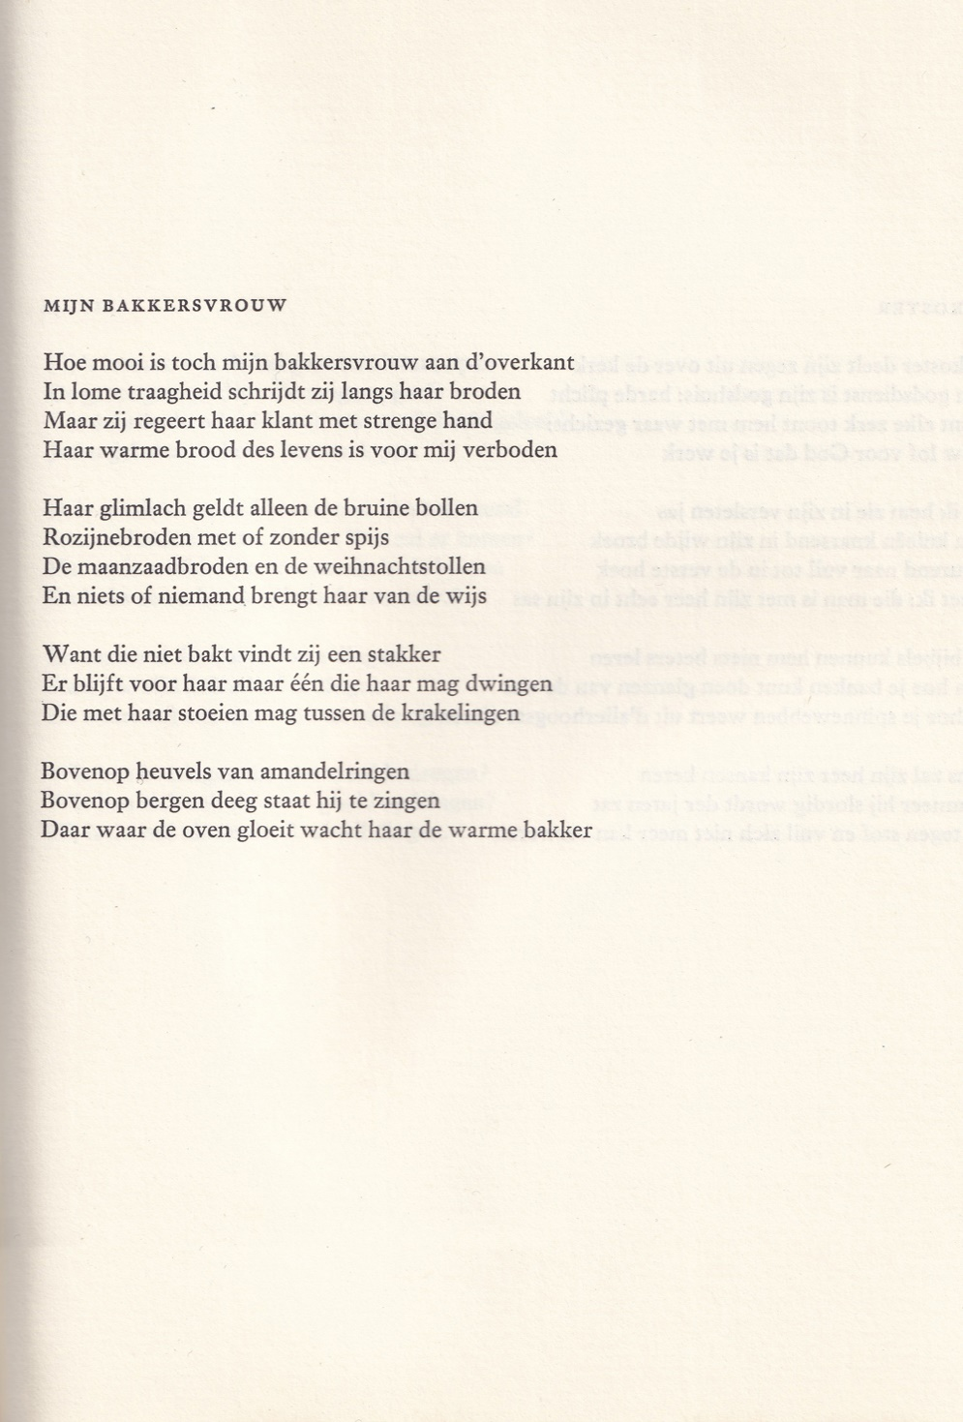

De schrijver van het gedicht van deze week debuteerde in 1975 met een cyclus gedichten “Lilis” in het tijdschrift “Gedicht” van Remco Campert.
Daarna publiceerde Jean-Paul Franssens (1938-2003) vooral proza traditioneel en verzorgd qua vorm, in de inhoud komen onvervulde verlangens vaak voor, gekoppeld aan jeugd en seksualiteit.
Poëzie van hem verscheen ook later nog in tijdschriften, zoals het hier gegeven gedicht.
Hij was bevriend met Belcampo van wiens werk sporen zijn te vinden in het werk van Franssens.
Laatstgenoemde was opgeleid aan het Groningse muzieklyceum, en studeerde opera (zang en regie). In die sector is hij ook werkzaam geweest, later verschoof zijn arbeid richting beeldende kunst: exposities in binnen- en buitenland (zie deze veiling voor voorbeelden). Hoewel Franssens een figuur was die breed gewaardeerd werd, is hij nooit een publiekslieveling geworden.
Hoog tijd, vindt uw bloemlezer, hem voor het voetlicht te brengen.
Het betreft een gedicht waarin zijn verlangen hierboven genoemd, treffend en enigszins ironisch verwoord wordt.
Het is afkomstig uit “Maatstaf”(oktober 1981).

Zelf zei hij hierover: “Zoals sommige mensen zich aan een Vatersuche overgeven, ben ik misschien naar een moeder op zoek”

